SOFTWARE DESIGN DOCUMENT
(SDD)

APLIKASI E-CATALOG DAN PEMESANAN PT. ELITE SIGMATECH INDUSTRI
Versi <<1.0>>

Nama Klien | Kristiana Imayati / PT. Elite Sigmatech Industri
Kelompok / Kelas | Kelompok 3 / 4KA22
Disusun oleh | Ibtisan Zahirah
Dosen Pengampu | Dr. Lulu Chaerani Munggaran, SKom., MMSI.
Tanggal | 2 November 2026

Program Studi Sistem Informasi
Fakultas Ilmu Komputer dan Teknologi Informasi
Universitas Gunadarma

DAFTAR ISI

(Daftar isi terisi otomatis: klik kanan di sini → Update Field → Update entire table.)

RIWAYAT REVISI
Versi | Tanggal | Nama | Alasan Perubahan
1.0 | <<…>> | <<…>> | Versi awal untuk dikumpulkan Minggu 8
1.1 | … | … | Contoh: perubahan tabel setelah Sprint 1

1. PENDAHULUAN

1.1 Tujuan Dokumen
Dokumen Software Design Description (SDD) ini bertujuan untuk menerjemahkan kebutuhan yang tercantum dalam Software Requirements Specification (SRS) Aplikasi E-Catalog dan Pemesanan Produk PT Elite Sigmatech Industri menjadi rancangan yang siap diimplementasikan oleh programmer pada Sprint 1 hingga Sprint 3. Apabila SRS menjelaskan apa yang harus dapat dilakukan sistem, dokumen ini menjelaskan bagaimana sistem tersebut dibangun. Cakupannya meliputi rancangan arsitektur aplikasi berbasis Flutter yang berkomunikasi dengan server melalui REST API, rancangan basis data MySQL, rancangan antarmuka berupa wireframe dan mockup, serta rancangan perilaku sistem pada setiap fitur, mulai dari katalog, pencarian dan filter produk, pemesanan, pembayaran melalui transfer bank ke rekening perusahaan, hingga pengelolaan produk dan pesanan oleh admin. Setiap elemen rancangan ditelusuri kembali ke kebutuhan fungsional, kebutuhan non-fungsional, dan use case pada SRS agar tidak ada kebutuhan yang terlewat maupun rancangan yang tidak memiliki dasar kebutuhan.
Dokumen ini ditujukan kepada tiga kelompok pembaca. Pertama, programmer, yang menggunakannya sebagai acuan utama dalam menulis kode, menyusun struktur basis data, dan membangun antarmuka sesuai pembagian sprint. Kedua, tester, yang menggunakannya untuk memahami perilaku yang diharapkan dari setiap fitur sehingga kasus uji dapat disusun secara tepat untuk pengujian dan User Acceptance Testing (UAT). Ketiga, klien, yaitu Finance Manager PT Elite Sigmatech Industri, yang menggunakannya untuk memastikan bahwa rancangan tampilan dan alur sistem, termasuk alur pembayaran dan verifikasinya, sesuai dengan kebutuhan perusahaan sebelum pemrograman dimulai.

1.2 Ruang Lingkup Desain
Rancangan pada dokumen ini mengacu pada Software Requirements Specification (SRS) Aplikasi E-Catalog dan Pemesanan Produk PT Elite Sigmatech Industri versi <<1.2>> tanggal 26 Oktober 2026, yaitu versi yang telah memuat keputusan bahwa pembayaran dilakukan melalui aplikasi. Cakupan desain meliputi <<sepuluh>> use case, yaitu UC-01 sampai UC-08 ditambah <<UC-09 dan UC-10>> untuk pembayaran dan verifikasi pembayaran. Use case tersebut mewujudkan kebutuhan fungsional KF-01 sampai KF-06 serta <<KF-07 dan KF-08>> yang seluruhnya berprioritas Must have, serta kebutuhan non-fungsional KNF-02 sampai KNF-07 (Must have) dan KNF-01 (Should have). Dari kelompok Should have, dirancang pula fitur pengaturan akun pelanggan yang mencakup pendaftaran, masuk, dan ubah profil.
Sejumlah kebutuhan belum dirancang secara rinci. Fitur lacak pesanan dengan riwayat pengiriman, notifikasi perubahan status di dalam aplikasi, dan rekap pesanan bulanan untuk admin berprioritas Could have, sehingga pelaksanaannya pada Sprint 3 bergantung pada sisa waktu dan sumber daya tim; rancangannya akan dilengkapi apabila fitur tersebut dipastikan dikerjakan. Selain itu, terdapat kebutuhan berstatus Won’t have (this time) yang tidak dirancang dalam proyek ini, yaitu integrasi otomatis dengan layanan kurir karena status pengiriman diperbarui secara manual oleh admin, push notification karena pemberitahuan cukup ditampilkan di dalam aplikasi, serta impor dan ekspor data Excel karena belum dibutuhkan pada tahap ini. Pembayaran melalui payment gateway juga tidak dirancang karena pembayaran dilakukan dengan transfer bank ke rekening perusahaan yang diverifikasi secara manual oleh admin. Seluruh kebutuhan tersebut dicatat sebagai bahan pengembangan berikutnya.

1.3 Definisi dan Singkatan
Istilah | Arti
SRS / SDD | Software Requirements Specification / Software Design Document
KF, KNF, UC | Kebutuhan Fungsional, Kebutuhan Non-Fungsional, Use Case (kode dari SRS)
US | User Story, kebutuhan pengguna yang ditulis dari sudut pandang aktor beserta kriteria penerimaannya (kode dari SRS)
MoSCoW | Metode penentuan prioritas kebutuhan: Must have, Should have, Could have, dan Won’t have (this time)
ERD, PK, FK | Entity Relationship Diagram, Primary Key, Foreign Key
CRUD | Create, Read, Update, Delete, empat operasi dasar pengelolaan data
API, REST API | Application Programming Interface, antarmuka pertukaran data antarperangkat lunak; REST API adalah API yang mengikuti gaya arsitektur Representational State Transfer melalui permintaan HTTP
JSON, HTTPS | JavaScript Object Notation, format pertukaran data antara aplikasi dan server; Hypertext Transfer Protocol Secure, protokol komunikasi yang mengenkripsi data
Flutter, Dart | Framework pengembangan antarmuka aplikasi beserta bahasa pemrograman yang digunakannya
MySQL, XAMPP | Sistem manajemen basis data relasional untuk menyimpan data sistem; paket server lokal untuk pengujian pada lingkungan pengembangan
UI/UX | User Interface / User Experience, tampilan antarmuka dan pengalaman pengguna saat memakai aplikasi
Wireframe, Mockup | Kerangka dasar tata letak halaman tanpa detail visual; rancangan tampilan yang menyerupai tampilan akhir aplikasi
Sprint | Periode pengerjaan pemrograman dengan target fitur tertentu (Sprint 1 sampai 3)
UAT, BAST | User Acceptance Testing, pengujian oleh klien untuk memastikan sistem sesuai kebutuhan; Berita Acara Serah Terima hasil proyek
SKU | Stock Keeping Unit, kode unik yang mengidentifikasi sebuah produk
Admin, Pelanggan | Pengguna yang mengelola data produk, pesanan, dan verifikasi pembayaran; pengguna yang melihat katalog, memesan, dan membayar
Status Pesanan | Informasi tahap pesanan pelanggan, mulai dari pesanan dibuat hingga selesai

1.4 Referensi
Dokumen ini disusun dengan mengacu pada dokumen proyek dan sumber berikut.
- Software Requirements Specification (SRS) Aplikasi E-Catalog dan Pemesanan Produk PT Elite Sigmatech Industri, versi <<1.2>>, tanggal <<tanggal SRS terbaru>>.
- Requirement Document (Dokumen 01 Bagian I), versi 1.0, tanggal 9 Oktober 2026.
- Dokumen Perencanaan Proyek (Dokumen 01 Bagian II), versi 2.0, tanggal 13 Oktober 2026.
- Hasil wawancara dengan pihak PT Elite Sigmatech Industri sebagaimana tercantum pada Lampiran A SRS, beserta hasil diskusi dan persetujuan klien mengenai pembayaran melalui aplikasi.
- Katalog produk PT Elite Sigmatech Industri sebagai sumber data produk, kategori, dan varian.
- Rancangan antarmuka (UI/UX) aplikasi yang dibuat oleh kelompok, sebagaimana dijelaskan pada subbab 7.1 SRS.
- Sommerville, I. (2016). Software engineering (10th ed.). Pearson Education.

2. GAMBARAN DESAIN DAN KEPUTUSAN DESAIN

2.1 Ringkasan Kebutuhan Acuan
Dari SRS | Jumlah / Isi | Dijawab di Bagian
Kebutuhan fungsional (Must / Should / Could) | 8 / 1 / 3 | 3, 4, 6, 7
Use case | UC-01 s.d. UC-11 | 4, 6, 7
Kebutuhan non-fungsional utama | KNF-01 kinerja, KNF-02 keamanan, KNF-03 usability, KNF-04 reliabilitas dan ketersediaan, KNF-05 kompatibilitas, KNF-06 pemeliharaan, KNF-07 privasi data | 2.2, 3
Entitas data | Produk, Varian Produk, Kategori, Pesanan, Detail Pesanan, Pelanggan, Pembayaran, Admin | 5

2.2 Keputusan Desain
Catat setiap keputusan penting beserta alternatif yang dipertimbangkan dan alasannya. Rujuk kebutuhan yang mendorong keputusan tersebut.
No | Keputusan | Alternatif | Alasan | Kebutuhan
D-01 | Aplikasi seluler pelanggan dengan Flutter (Dart) | Aplikasi web; aplikasi native Android | Pelanggan mengakses lewat ponsel, satu basis kode cukup untuk tim dengan dua programmer, dan sesuai batasan teknologi di subbab 3.4 | KNF-03
D-02 | Arsitektur klien-server dengan REST API (format JSON melalui HTTPS) | Aplikasi mengakses basis data secara langsung | Memisahkan aplikasi dari basis data agar data lebih terlindungi, sesuai subbab 7.3 | KNF-02, KNF-07
D-03 | Basis data MySQL, diuji di XAMPP, diterapkan di hosting DomaiNesia | Basis data NoSQL; layanan cloud | Sudah ditetapkan pada batasan 3.4, data produk, pesanan, dan pembayaran bersifat relasional, dan biaya tahun pertama ditanggung kelompok | KF-04, KF-05
D-04 | Pembayaran manual melalui transfer bank dengan verifikasi admin | Payment gateway | Disepakati klien dan kelompok; perusahaan sudah terbiasa memeriksa pembayaran, dan payment gateway masuk Won’t have | KF-07, KF-08
D-05 | Batas waktu pembayaran 24 jam sejak pesanan dibuat | Tanpa batas waktu | Mencegah pesanan menggantung dan mengurangi risiko perubahan harga atau stok barang yang kosong | KF-07
D-06 | Harga dikunci pada saat pesanan dibuat | Harga mengikuti harga terbaru | Harga produk dapat berubah sewaktu-waktu, sehingga pelanggan membayar sesuai harga yang tampil saat checkout | KF-05, KF-07
D-07 | Hak akses berdasarkan peran (admin dan pelanggan) | Semua pengguna memiliki hak akses yang sama | Dashboard dan data pesanan hanya boleh diakses admin yang berwenang | KNF-02, KNF-07
D-08 | Kata sandi disimpan dalam bentuk hash (misalnya bcrypt) | Teks biasa | Melindungi data akun jika basis data bocor | KNF-02, KNF-07
D-09 | Gambar produk dan bukti pembayaran (JPG atau PNG) disimpan sebagai berkas di server, basis data hanya menyimpan lokasi berkas | Menyimpan gambar langsung di basis data | Basis data tetap ringan dan lebih mudah dikelola, dengan format sesuai subbab 7.3 | KF-02, KF-04, KF-07
D-10 | Status pengiriman diperbarui manual oleh admin dan notifikasi hanya di dalam aplikasi | Integrasi otomatis dengan kurir; push notification | Keduanya berstatus Won’t have karena waktu dan sumber daya tim terbatas | KF-06, KF-11
D-01 | Aplikasi seluler pelanggan dengan Flutter (Dart) | Aplikasi web; aplikasi native Android | Pelanggan mengakses lewat ponsel, satu basis kode cukup untuk tim dengan dua programmer, dan sesuai batasan teknologi di subbab 3.4 | KNF-03

3. ARSITEKTUR SISTEM

3.1 Diagram Arsitektur
Sistem dirancang dengan arsitektur klien-server berlapis yang terdiri dari tiga lapisan, yaitu lapisan presentasi, lapisan logika aplikasi, dan lapisan data. Lapisan presentasi terdiri dari aplikasi seluler pelanggan yang dikembangkan dengan Flutter dan dashboard admin yang diakses melalui peramban Google Chrome atau Microsoft Edge pada komputer atau laptop. Keduanya tidak mengakses basis data secara langsung, melainkan berkomunikasi dengan server melalui REST API dengan protokol HTTPS dan format pertukaran data JSON.
Lapisan logika aplikasi berada pada server yang dipasang di layanan hosting DomaiNesia dan terbagi menjadi empat modul. Modul akun dan hak akses menangani pendaftaran, proses masuk, serta pembatasan akses sesuai peran pelanggan atau admin. Modul katalog produk menangani kategori, pencarian, filter, dan detail produk. Modul pesanan menangani keranjang, checkout, dan status pesanan. Modul pembayaran menangani penerimaan bukti pembayaran dari pelanggan dan verifikasinya oleh admin. Lapisan data terdiri dari basis data MySQL untuk menyimpan data akun, produk, pesanan, dan pembayaran, serta penyimpanan berkas di server untuk gambar produk dan bukti pembayaran dalam format JPG atau PNG.
Sistem berinteraksi dengan tiga pihak eksternal. Layanan email digunakan untuk mengirim tautan atau kode verifikasi pada fitur Lupa Password. WhatsApp digunakan sebagai kanal bantuan dan dukungan, yang dibuka melalui tautan dengan pesan awal berisi Order ID. Rekening BCA milik perusahaan digunakan untuk menerima transfer pembayaran; transfer dilakukan pelanggan di luar aplikasi, dan admin memeriksa mutasi rekening secara manual sebelum mengonfirmasi pembayaran, sehingga tidak ada koneksi otomatis antara sistem dan bank. Status pengiriman juga diperbarui secara manual oleh admin tanpa integrasi dengan layanan kurir.
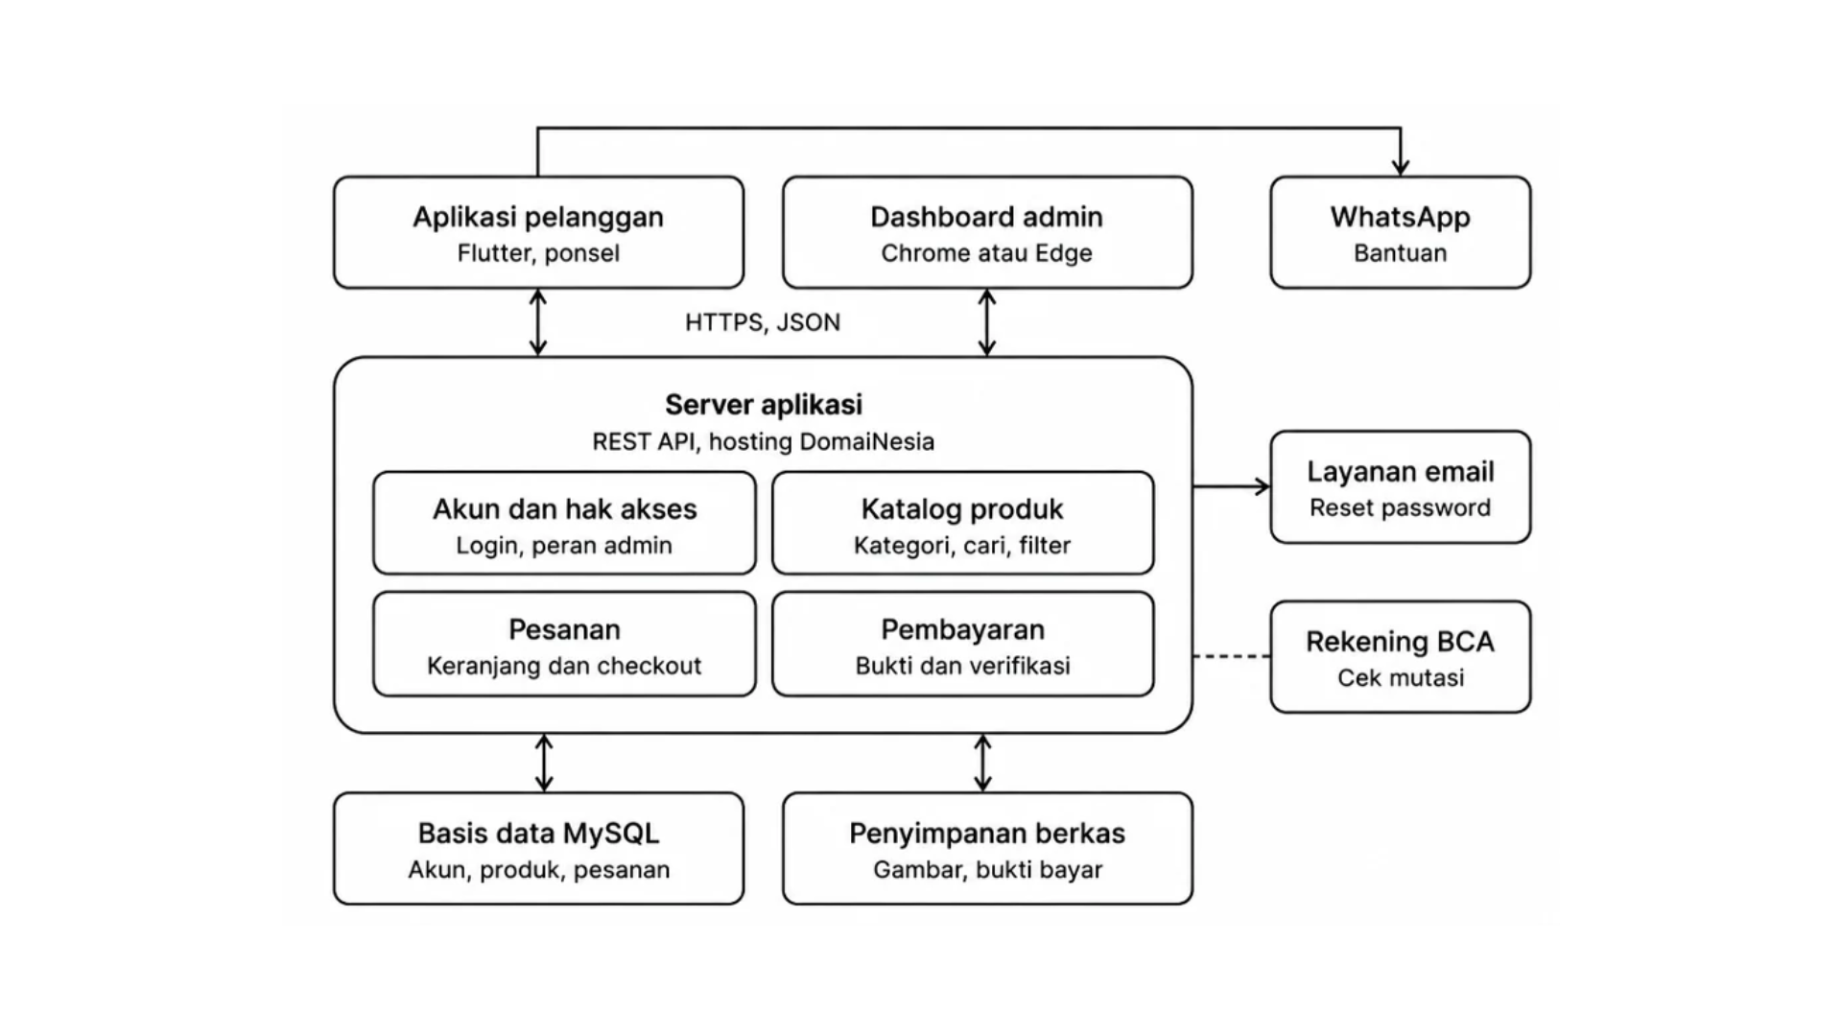
Gambar 3.1 Arsitektur Sistem

3.2 Deskripsi Komponen
Komponen | Tanggung Jawab | Teknologi | Berinteraksi dengan | KF / UC
Aplikasi pelanggan | Menampilkan katalog, detail produk, keranjang, checkout, halaman pembayaran, status pesanan, dan profil; memvalidasi input sebelum dikirim | Flutter (Dart) | REST API, WhatsApp | KF-01, KF-02, KF-03, KF-05, KF-07, KF-09; UC-01, UC-02, UC-03, UC-04, UC-09, UC-11
Dashboard admin | Menampilkan form pengelolaan produk, kategori, pesanan, dan verifikasi pembayaran, beserta laporan pesanan | <<teknologi dashboard>>, diakses lewat Chrome atau Edge | REST API | KF-04, KF-06, KF-08; UC-05, UC-06, UC-07, UC-08, UC-10
REST API | Menerima permintaan dari aplikasi dan dashboard, memeriksa hak akses, meneruskannya ke modul terkait, dan mengembalikan respons dalam format JSON | <<bahasa dan framework server>>, HTTPS, JSON | Aplikasi pelanggan, dashboard admin, seluruh modul server | Semua UC; KNF-02, KNF-04, KNF-07
Modul akun dan hak akses | Logika pendaftaran, masuk, ubah profil, pembatasan akses berdasarkan peran, dan penyimpanan kata sandi dalam bentuk hash | <<bahasa server>>, bcrypt | Basis data, layanan email | KF-09; UC-11; KNF-02, KNF-07
Modul katalog produk | Logika menampilkan, mencari, dan memfilter produk; menambah, mengubah, dan menghapus produk, kategori, serta informasi produk | <<bahasa server>> | Basis data, penyimpanan berkas | KF-01, KF-02, KF-03, KF-04; UC-01, UC-02, UC-04, UC-05, UC-06, UC-07; KNF-01
Modul pesanan | Logika membuat pesanan dari keranjang, mengunci harga saat pesanan dibuat, menghitung total, serta memperbarui status pesanan | <<bahasa server>> | Basis data | KF-05, KF-06; UC-03, UC-08
Modul pembayaran | Logika menampilkan instruksi dan batas waktu 24 jam, menerima unggahan bukti pembayaran, serta mencatat hasil verifikasi admin | <<bahasa server>> | Basis data, penyimpanan berkas | KF-07, KF-08; UC-09, UC-10
Basis data MySQL | Menyimpan data produk, kategori, pelanggan, pesanan, pembayaran, dan admin | MySQL | Seluruh modul server | KF-01 sampai KF-09
Penyimpanan berkas | Menyimpan gambar produk dan bukti pembayaran (JPG atau PNG); basis data hanya menyimpan lokasinya | Penyimpanan berkas di server hosting | Modul katalog produk, modul pembayaran | KF-02, KF-04, KF-07; UC-07, UC-09
Layanan email | Mengirim tautan atau kode verifikasi untuk fitur Lupa Password | Layanan email eksternal | Modul akun dan hak akses | KF-09; UC-11
WhatsApp | Kanal bantuan dan dukungan pelanggan melalui tautan dengan pesan awal berisi Order ID | Tautan WhatsApp | Aplikasi pelanggan | Subbab 7.3 SRS
Rekening BCA | Menerima transfer pelanggan; admin mencocokkan mutasi rekening secara manual saat verifikasi | Proses manual, bukan integrasi sistem | Admin (melalui dashboard) | KF-07, KF-08; UC-09, UC-10

3.3 Interaksi antar Komponen
Interaksi antar komponen menggambarkan proses komunikasi antara aktor, antarmuka aplikasi, controller atau logika sistem, dan basis data dalam menjalankan fungsi utama aplikasi. Sequence diagram ini dibuat berdasarkan use case berprioritas Must have yang paling penting, yaitu proses penggunaan Aplikasi E-Catalog dan Pemesanan Produk Elite Sigmatech Industri, mulai dari pelanggan melakukan login atau mendaftar akun apabila belum memiliki akun, melihat halaman Home dan katalog produk, memilih produk, hingga melakukan pemesanan dan pembayaran.
Diagram juga memperlihatkan proses validasi data akun, pengambilan informasi produk, penyimpanan keranjang dan pesanan, serta pengunggahan bukti pembayaran melalui transfer bank. Selain itu, terdapat alur alternatif apabila pelanggan belum memiliki akun, format bukti pembayaran tidak valid, atau batas waktu pembayaran selama 24 jam telah berakhir. Aplikasi juga menyediakan fitur pop-up WhatsApp sebagai media komunikasi pelanggan dengan admin apabila membutuhkan bantuan.
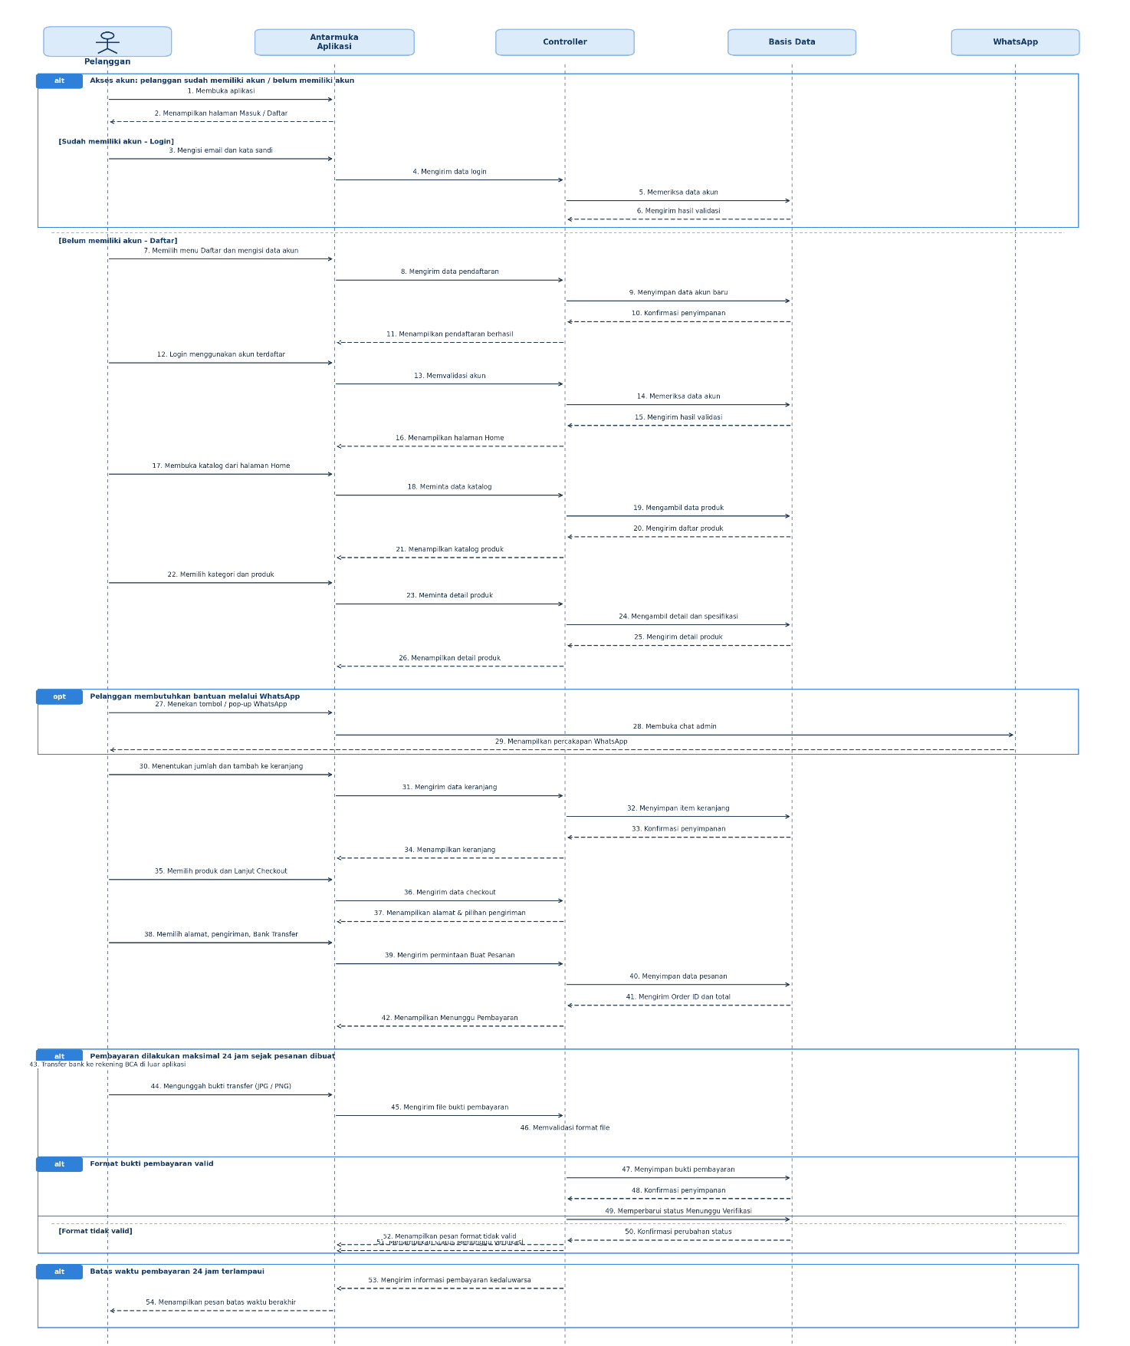
Gambar 3.2 Sequence Diagram Alur Pemesanan dan Pembayaran Aplikasi E-Catalog dan Pemesanan Produk Elite Sigmatech Industri.

3.4 Arsitektur Penerapan (Deployment)
Arsitektur penerapan menggambarkan penempatan setiap komponen aplikasi pada perangkat klien, server pengujian, dan server produksi. Aplikasi E-Catalog dan Pemesanan Produk Elite Sigmatech Industri menggunakan arsitektur client-server, di mana pelanggan dan admin mengakses aplikasi melalui perangkat masing-masing yang terhubung ke internet.
Pada tahap pengembangan dan pengujian, aplikasi dijalankan menggunakan server lokal XAMPP yang digunakan mulai Sprint 1. Server ini berfungsi untuk menjalankan backend dan basis data MySQL selama proses pengembangan serta pengujian aplikasi. Setelah aplikasi selesai dikembangkan dan melewati pengujian, aplikasi diterapkan pada server produksi menggunakan layanan hosting eksternal DomaiNesia.
Perangkat pelanggan berupa smartphone atau tablet, sedangkan admin menggunakan komputer atau laptop dengan sistem operasi Windows 11 dan browser Google Chrome atau Microsoft Edge. Komunikasi antara aplikasi dan server menggunakan protokol HTTPS melalui REST API dengan format pertukaran data JSON.
Untuk diagram deployment, ada tiga lingkungan yang perlu dibedakan:
- Perangkat klien: smartphone/tablet untuk pelanggan serta komputer/laptop untuk admin.
- Server pengujian: XAMPP pada lingkungan lokal, digunakan mulai Sprint 1.
- Server produksi: hosting eksternal DomaiNesia untuk penerapan aplikasi setelah pengujian.
Spesifikasi perangkat dan sistem operasi akan mengikuti bagian 3.3 Lingkungan Operasi pada SRS, bukan menggunakan spesifikasi server yang belum ditentukan.

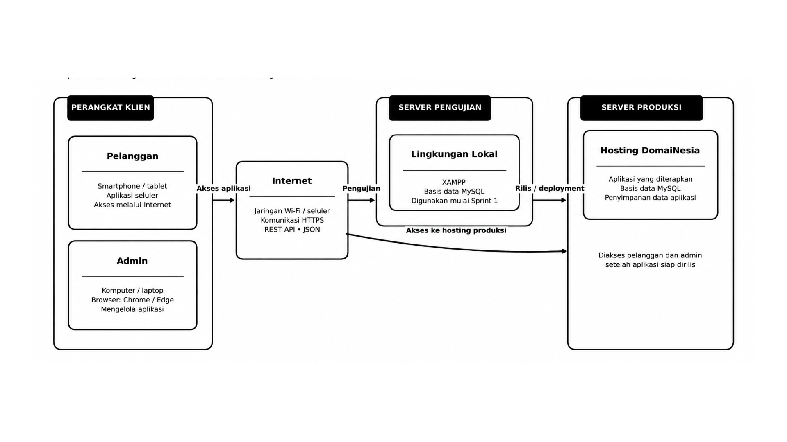
Gambar 3.3 Arsitektur Penerapan

Komponen | Spesifikasi Minimum
Perangkat keras klien | IdeaPad Slim 3, Ryzen 3 7320U, RAM 8 GB
Perangkat keras klien | Dell OptiPlex 7040, Intel Core i5-6500, RAM 8 GB
Perangkat keras klien | Dell OptiPlex 7050, Intel Core i5-6500, RAM 8 GB
Sistem operasi / browser | Windows 11, Google Chrome atau Microsoft Edge
Server / hosting | DomaiNesia (hosting eksternal)
Perangkat lunak pendukung | Samsung Galaxy A55 5G dan Samsung Tab S7 FE untuk mengakses aplikasi melalui perangkat seluler atau tablet
Jaringan | Wi-Fi

3.5 Desain Keamanan
Aspek | Rancangan | KNF
Autentikasi | Login menggunakan email/username dan kata sandi yang disimpan dalam bentuk hash. Sesi pengguna berakhir setelah 30 menit tidak aktif. | KNF-02
Otorisasi / hak akses | Hak akses dibedakan berdasarkan peran Admin dan Pelanggan. Admin dapat mengelola data produk, kategori, pesanan, dan pembayaran, sedangkan Pelanggan dapat melihat katalog, melakukan pemesanan, dan mengelola akun. | KNF terkait hak akses
Perlindungan data | Melakukan validasi input, menggunakan password hashing, membatasi akses data berdasarkan peran, serta melakukan backup basis data secara berkala. | KNF-07
Keamanan komunikasi | Komunikasi antara aplikasi dan server menggunakan protokol HTTPS untuk melindungi pertukaran data. | KNF terkait komunikasi
Keamanan unggah file | File bukti pembayaran divalidasi berdasarkan format dan ukuran file serta disimpan dengan nama file yang aman. | KNF terkait keamanan data

4. DESAIN PROSES BISNIS
Desain proses bisnis menggambarkan alur kegiatan yang diusulkan dalam penggunaan Aplikasi E-Catalog dan Pemesanan Produk Elite Sigmatech Industri. Proses bisnis ini dirancang untuk membantu pelanggan memperoleh informasi produk, melakukan pemesanan, dan melakukan pembayaran, serta membantu admin dalam mengelola data produk, pesanan, dan verifikasi pembayaran.

4.1 Proses Bisnis Usulan
Proses bisnis usulan dimulai ketika pelanggan membuka aplikasi dan melakukan login atau pendaftaran akun. Setelah berhasil masuk, pelanggan dapat melihat katalog berdasarkan kategori, mencari dan memfilter produk, serta melihat detail produk yang dipilih. Pelanggan kemudian menentukan jumlah produk, memasukkannya ke keranjang, dan melanjutkan ke checkout dengan mengisi alamat serta memilih metode pengiriman.

Setelah pesanan dibuat, sistem menyimpan data pesanan dan menampilkan informasi pembayaran. Pelanggan melakukan transfer ke rekening perusahaan dalam batas waktu 24 jam, kemudian mengunggah bukti pembayaran melalui aplikasi. Selanjutnya, admin memeriksa pesanan, kesesuaian harga, ketersediaan produk, dan bukti pembayaran sebelum memperbarui status pesanan maupun pembayaran.

Admin juga dapat mengelola kategori, data produk, gambar, spesifikasi, dan harga melalui dashboard admin. Apabila pelanggan membutuhkan bantuan, pelanggan dapat menggunakan fitur WhatsApp untuk berkomunikasi dengan admin.
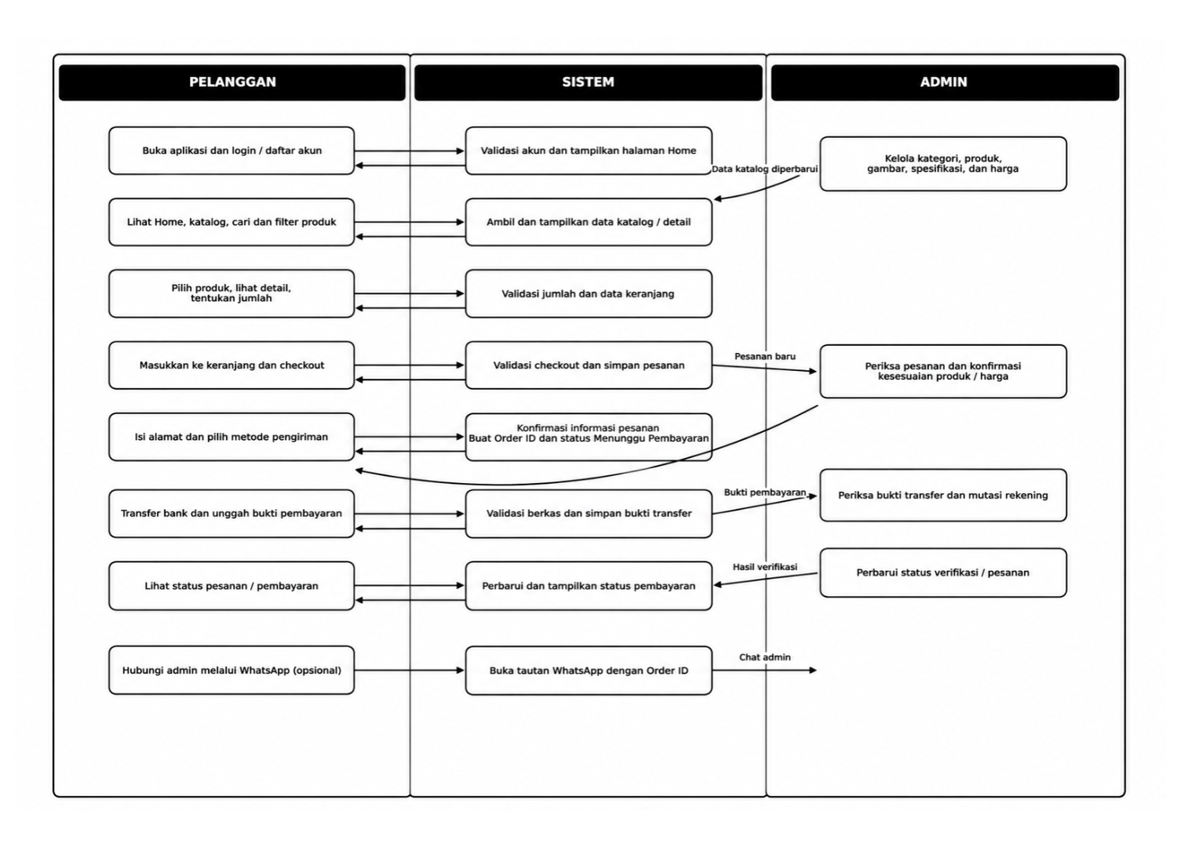
Gambar 4.1 Proses Bisnis Usulan

4.2 Alur Proses per Use Case
Alur proses per use case menggambarkan aktivitas yang dilakukan oleh setiap aktor dalam menjalankan fungsi aplikasi. Activity diagram dibuat berdasarkan use case dengan prioritas Must have dan Should have yang telah ditentukan dalam SRS. Setiap diagram menunjukkan urutan aktivitas, keputusan, serta alur alternatif yang dapat terjadi selama proses penggunaan aplikasi.
Berikut daftar activity diagram yang perlu dimasukkan:
Use Case | Jenis Diagram | Gambar | Catatan
UC-01 Melihat Katalog Produk | Activity Diagram | Gambar 4.2 | Termasuk kondisi produk tersedia dan tidak tersedia.
UC-02 Melihat Detail Produk | Activity Diagram | Gambar 4.3 | Termasuk informasi produk yang belum lengkap.
UC-03 Mengajukan Pesanan | Activity Diagram | Gambar 4.4 | Termasuk validasi jumlah, alamat, dan checkout.
UC-04 Cari dan Filter Produk | Activity Diagram | Gambar 4.5 | Termasuk kondisi produk tidak ditemukan.
UC-05 Kelola Data Produk | Activity Diagram | Gambar 4.6 | Termasuk tambah, ubah, hapus, dan pembatalan perubahan.
UC-06 Kelola Kategori Produk | Activity Diagram | Gambar 4.7 | Termasuk tambah, ubah, hapus kategori.
UC-07 Kelola Gambar dan Informasi Produk | Activity Diagram | Gambar 4.8 | Termasuk validasi gambar dan informasi produk.
UC-08 Kelola Pesanan | Activity Diagram | Gambar 4.9 | Termasuk kondisi belum ada pesanan.
UC-09 Melakukan Pembayaran | Activity Diagram | Gambar 4.10 | Termasuk upload bukti dan batas waktu pembayaran 24 jam.
UC-10 Verifikasi Pembayaran | Activity Diagram | Gambar 4.11 | Termasuk pembayaran valid dan tidak valid.
UC-11 Pengaturan Akun Pelanggan | Activity Diagram | Gambar 4.12 | Termasuk daftar, login, dan ubah profil.

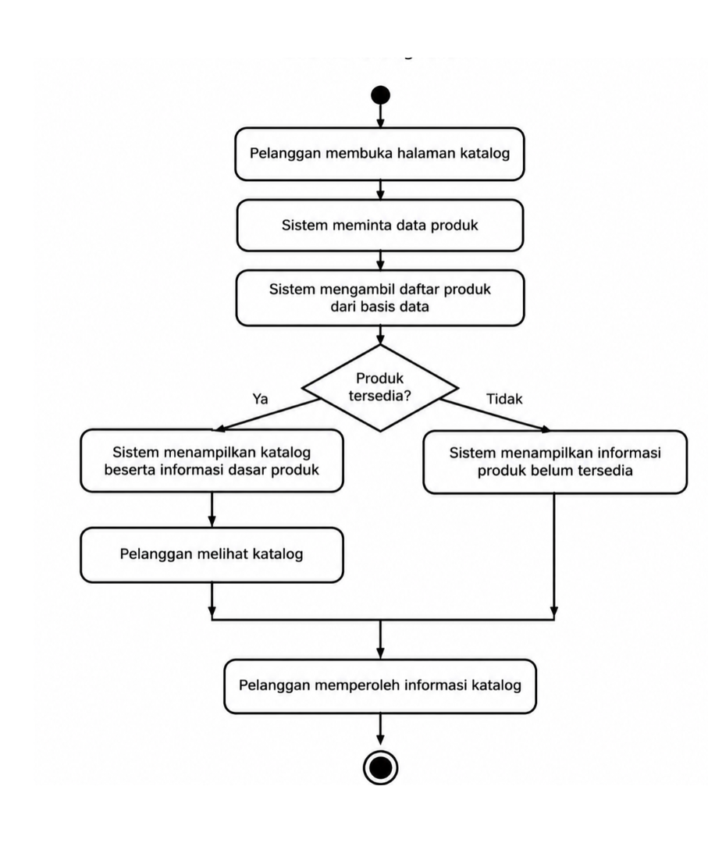
Gambar 4.2 Activity Diagram UC-01 Melihat Katalog Produk.

5. DESAIN BASIS DATA

5.1 Entity Relationship Diagram
Entity Relationship Diagram (ERD) merupakan diagram yang menggambarkan hubungan antarentitas dalam basis data, termasuk atribut, primary key, foreign key, dan kardinalitas setiap hubungan.
Berdasarkan kebutuhan sistem, terdapat sembilan entitas utama, yaitu Pelanggan, Admin, Kategori, Sub Kategori, Produk, Varian Produk, Pesanan, Detail Pesanan, dan Pembayaran. Setiap entitas memiliki atribut yang digunakan untuk menyimpan informasi sesuai kebutuhan aplikasi. Hubungan antarentitas dirancang untuk mendukung proses pengelolaan katalog produk, pengelompokan kategori dan subkategori, pemesanan, serta pembayaran pada Aplikasi E-Catalog dan Pemesanan Produk Elite Sigmatech Industri.
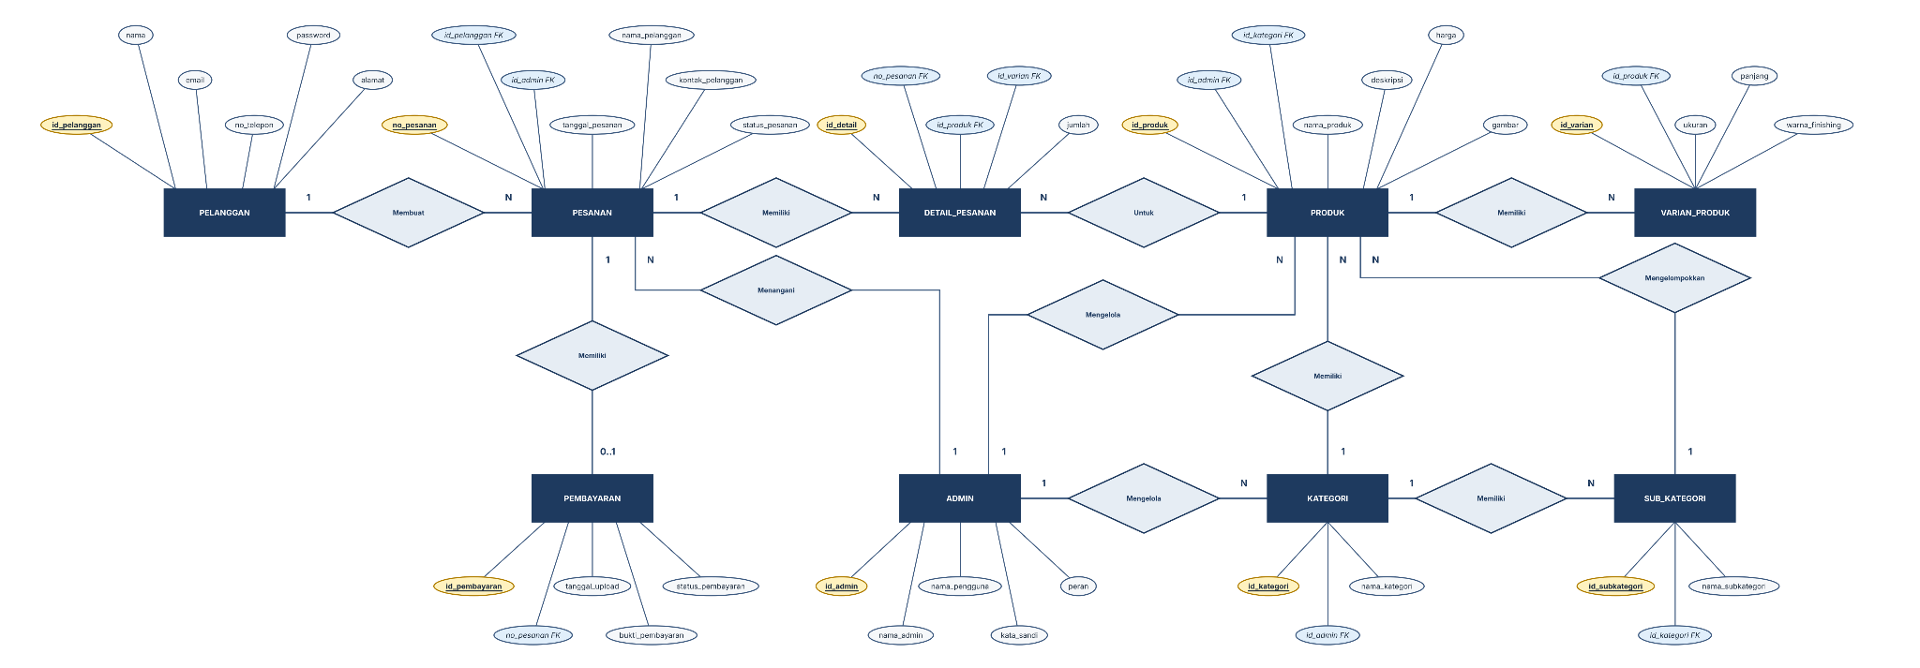
Gambar 5.1 ERD Aplikasi E-Catalog dan Pemesanan Produk Elite Sigmatech Industri.

5.2 Skema Relasional
Skema relasional merupakan bentuk penerapan ERD ke dalam tabel-tabel basis data yang saling berhubungan. Setiap tabel memiliki atribut, Primary Key (PK), dan Foreign Key (FK) sebagai penghubung antar tabel. Berdasarkan ERD yang telah dirancang, terdapat sembilan tabel yang digunakan dalam Aplikasi E-Catalog dan Pemesanan Produk Elite Sigmatech Industri, yaitu Pelanggan, Pesanan, Detail Pesanan, Produk, Varian Produk, Pembayaran, Admin, Kategori, dan Sub Kategori.
Berikut skema relasional yang menggambarkan struktur tabel beserta hubungan antar tabel dalam basis data.

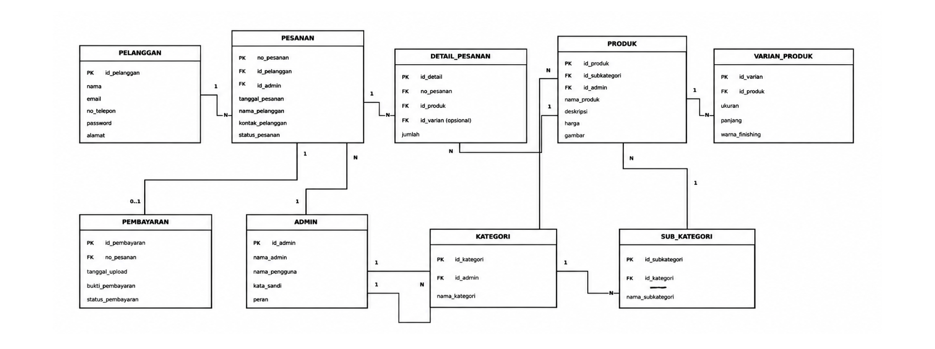
Gambar 5.2 Skema Relasional Aplikasi E-Catalog dan Pemesanan Produk Elite Sigmatech Industri.

5.3 Kamus Data
Kamus data merupakan penjelasan mengenai atribut atau field yang terdapat pada setiap tabel dalam basis data. Kamus data berfungsi untuk memberikan informasi mengenai nama atribut, tipe data, ukuran, serta keterangan dari setiap atribut yang digunakan dalam sistem.
Berikut merupakan rancangan kamus data Aplikasi E-Catalog dan Pemesanan Produk Elite Sigmatech Industri.

1. Tabel Pelanggan
Nama Atribut | Tipe Data | Ukuran | Keterangan
id_pelanggan | INT | 11 | Primary Key, ID pelanggan
nama | VARCHAR | 30 | Nama lengkap pelanggan
email | VARCHAR | 50 | Email pelanggan
no_telepon | VARCHAR | 20 | Nomor telepon pelanggan
password | VARCHAR | 60 | Kata sandi pelanggan yang telah di-hash
alamat | TEXT | - | Alamat pelanggan

2. Tabel Pesanan
Nama Atribut | Tipe Data | Ukuran | Keterangan
no_pesanan | VARCHAR | 30 | Primary Key, nomor pesanan
id_pelanggan | INT | 11 | Foreign Key, ID pelanggan
id_admin | INT | 11 | Foreign Key, ID admin
tanggal_pesanan | DATETIME | - | Tanggal dan waktu pesanan dibuat
nama_pelanggan | VARCHAR | 30 | Nama pemesan
kontak_pelanggan | VARCHAR | 20 | Kontak pelanggan
status_pesanan | VARCHAR | 30 | Status pesanan

3. Tabel Detail Pesanan
Nama Atribut | Tipe Data | Ukuran | Keterangan
id_detail | INT | 11 | Primary Key, ID detail pesanan
no_pesanan | VARCHAR | 30 | Foreign Key, nomor pesanan
id_produk | INT | 11 | Foreign Key, ID produk
id_varian | INT | 11 | Foreign Key, ID varian produk (opsional)
jumlah | INT | 11 | Jumlah produk yang dipesan

4. Tabel Produk
Nama Atribut | Tipe Data | Ukuran | Keterangan
id_produk | INT | 11 | Primary Key, ID produk
id_subkategori | INT | 11 | Foreign Key, ID subkategori
id_admin | INT | 11 | Foreign Key, ID admin
nama_produk | VARCHAR | 150 | Nama produk
deskripsi | TEXT | - | Deskripsi produk
harga | DECIMAL | 15,2 | Harga produk
gambar | VARCHAR | 255 | Lokasi penyimpanan gambar produk

5. Tabel Varian Produk
Nama Atribut | Tipe Data | Ukuran | Keterangan
id_varian | INT | 11 | Primary Key, ID varian
id_produk | INT | 11 | Foreign Key, ID produk
ukuran | VARCHAR | 50 | Ukuran produk
panjang | VARCHAR | 50 | Panjang produk
warna_finishing | VARCHAR | 50 | Warna atau jenis finishing produk

6. Tabel Pembayaran
Nama Atribut | Tipe Data | Ukuran | Keterangan
id_pembayaran | INT | 11 | Primary Key, ID pembayaran
no_pesanan | VARCHAR | 30 | Foreign Key, nomor pesanan
tanggal_upload | DATETIME | - | Tanggal dan waktu bukti pembayaran diunggah
bukti_pembayaran | VARCHAR | 255 | Lokasi penyimpanan bukti pembayaran
status_pembayaran | VARCHAR | 30 | Status pembayaran

7. Tabel Admin
Nama Atribut | Tipe Data | Ukuran | Keterangan
id_admin | INT | 11 | Primary Key, ID admin
nama_admin | VARCHAR | 30 | Nama lengkap admin
nama_pengguna | VARCHAR | 50 | Username admin
kata_sandi | VARCHAR | 255 | Kata sandi admin yang telah di-hash
peran | VARCHAR | 30 | Peran atau hak akses admin

8. Tabel Kategori
Nama Atribut | Tipe Data | Ukuran | Keterangan
id_kategori | INT | 11 | Primary Key, ID kategori
id_admin | INT | 11 | Foreign Key, ID admin
nama_kategori | VARCHAR | 100 | Nama kategori produk

9. Tabel Sub Kategori
Nama Atribut | Tipe Data | Ukuran | Keterangan
id_subkategori | INT | 11 | Primary Key, ID subkategori
id_kategori | INT | 11 | Foreign Key, ID kategori
nama_subkategori | VARCHAR | 100 | Nama subkategori produk

6. DESAIN ANTARMUKA PENGGUNA

6.1 Struktur Navigasi
Gambarkan peta menu/halaman per aktor (sitemap), sesuai hak akses di SRS Bagian 3.2.
[Sisipkan struktur navigasi / sitemap]
Gambar 6.1 Struktur Navigasi

6.2 Daftar Layar
ID | Nama Layar | Aktor | UC | KF
L-01 | Login | Semua | … | KNF-02
L-02 | Form Barang Masuk | Admin | UC-01 | KF-01
L-03 | … | … | … | …

6.3 Rancangan Layar (Wireframe / Mockup)
Sisipkan rancangan setiap layar pada daftar 6.2, lalu jelaskan elemen, validasi, dan pesan yang muncul. Pesan kesalahan harus sesuai pengecualian di spesifikasi use case SRS. Contoh untuk satu layar:
[Sisipkan mockup L-02 Form Barang Masuk]
Gambar 6.2 Rancangan Layar L-02 <<nama layar>>
Elemen | Jenis | Validasi / Aturan | Pesan
Barang | Dropdown + pencarian | Wajib dipilih | “Pilih barang terlebih dahulu”
Jumlah | Angka | Wajib, > 0 | “Jumlah harus lebih dari 0”
Tombol Simpan | Tombol | — | “Data berhasil disimpan”

6.4 Prinsip Antarmuka
Panduan yang berlaku untuk semua layar: palet warna, jenis dan ukuran huruf, tata letak, perilaku di ponsel (responsif), dan cara memenuhi kebutuhan usability di SRS (misalnya KNF-03).

7. DESAIN MODUL DAN LOGIKA PROGRAM
Uraikan setiap modul menjadi fungsi/endpoint yang akan diprogram. Bagian ini menjadi pegangan programmer pada Sprint 1–3.
Modul | Fungsi / Endpoint | Masukan | Proses | Keluaran | UC
Barang | simpanBarangMasuk() / POST /barang-masuk | kode_barang, jumlah, pemasok | Validasi, simpan transaksi, tambah stok | Pesan berhasil / galat | UC-01
… | … | … | … | … | …

Untuk proses yang paling kompleks, tuliskan pseudocode atau flowchart singkat.

8. DESAIN PERMODELAN MATEMATIKA (JIKA ADA)
Isi bila sistem melakukan perhitungan, misalnya titik pemesanan ulang (reorder point), diskon/komisi, penilaian/pembobotan pada sistem pendukung keputusan, atau peramalan. Bila tidak ada, tulis “Tidak ada perhitungan khusus” dan alasannya.
Variabel | Simbol | Satuan | Sumber Data
Rata-rata penjualan harian | d | unit/hari | Tabel transaksi
Waktu tunggu pemesanan | L | hari | Data pemasok
Stok pengaman | SS | unit | Ditentukan pemilik

Rumus: ROP = d × L + SS. Contoh: d = 5, L = 3, SS = 10 → ROP = 25 unit; sistem memberi peringatan bila stok ≤ 25.
Jelaskan di mana rumus dipakai (modul, layar, laporan) dan kebutuhan mana yang dipenuhinya.

9. DESAIN SIMULASI (JIKA ADA)
Isi bila perilaku sistem perlu disimulasikan sebelum diterapkan, misalnya uji beban jumlah pengguna, alur transaksi dengan data contoh, atau skenario perhitungan dengan data berbeda. Bila tidak ada, jelaskan alasannya.
Skenario | Variabel / Parameter | Langkah | Hasil yang Diharapkan
Hari ramai: 200 transaksi/hari | Jumlah transaksi, pengguna bersamaan = 3 | Input data uji dengan skrip | Waktu respons < 3 detik (KNF-01)
… | … | … | …

10. LINGKUNGAN PENGEMBANGAN DAN RENCANA IMPLEMENTASI

10.1 Lingkungan Pengembangan
Komponen | Pilihan
Bahasa & framework | …
DBMS | …
Repositori & aturan branch | GitHub; branch main dan dev; satu branch per fitur
Server uji | Alamat dan penanggung jawab
Alat desain & manajemen tugas | draw.io, Figma, Excel/Trello

10.2 Peta Implementasi per Sprint
Turunkan dari Bagian 8 SRS (prioritas dan rencana rilis). Perbarui Gantt Chart bila ada perubahan.
Sprint | Minggu | Use Case / Layar / Tabel
Sprint 1 – fitur dasar | 9 | UC-01, UC-02; L-01, L-02; tabel barang, pengguna
Sprint 2 – fitur lanjutan | 10 | …
Sprint 3 – semua fitur lengkap | 12 | …

11. MATRIKS KETERLACAKAN DESAIN
Lanjutkan matriks keterlacakan dari SRS. Setiap KF harus memiliki komponen, tabel, dan layar yang menjawabnya. Kolom Kasus Uji diisi pada Minggu 13.
KF | UC | Komponen | Tabel | Layar | Sprint | Kasus Uji
KF-01 | UC-01 | Modul Barang | barang, transaksi | L-02 | 1 | (Mg 13)
KF-02 | … | … | … | … | …

12. REFERENSI DAN PERNYATAAN PENGGUNAAN AI
Daftar rujukan yang digunakan. Nyatakan secara jujur apakah dan untuk bagian apa alat AI digunakan (misalnya membantu membuat draf mockup atau kode SQL), dan bahwa hasilnya sudah diperiksa tim.

LAMPIRAN
PERSETUJUAN RANCANGAN OLEH KLIEN
Klien telah melihat rancangan proses bisnis dan rancangan layar dalam SDD APLIKASI E-CATALOG DAN PEMESANAN PT. ELITE SIGMATECH INDUSTRY
versi 1.0 dan menyetujuinya sebagai dasar pemrograman. Perubahan rancangan setelah persetujuan ini dicatat pada Riwayat Revisi.
Catatan / Masukan Klien atas Rancangan
Tuliskan masukan klien saat review mockup, bila ada.

LAMPIRAN A
BUKTI PENGUMPULAN KEBUTUHAN
Kode / Teknik | W-01 / Wawancara
Tanggal & Tempat | 4 November 2026 / Kopi Kenangan
Narasumber | Ibu Kristiana Imayati, Finance Manager PT Elite Sigmatech Industri
Pewawancara | Ibtisan Zahirah, Indrayana Patriatmaja, Laisyah Sabila

No. | Pertanyaan | Jawaban / Temuan
1 | Bagaimana tanggapan Ibu terhadap deskripsi kategori Komoditi pada rancangan tampilan aplikasi? | Deskripsi kategori Komoditi perlu dibuat singkat dan mudah dipahami oleh pelanggan. Kategori ini mencakup berbagai material aluminium seperti Pipa, Siku, Holo, U Channel, Plat Strip, dan Showcase.
2 | Bagaimana tanggapan Ibu terhadap deskripsi kategori Karoseri pada rancangan tampilan aplikasi? | Deskripsi kategori Karoseri perlu menjelaskan bahwa produk digunakan untuk kebutuhan pembuatan dan konstruksi box kendaraan. Subkategori yang ditampilkan meliputi Box Aluminium, Box Freezer, dan Wing Box.
3 | Bagaimana tanggapan Ibu terhadap deskripsi kategori Arsitektural pada rancangan tampilan aplikasi? | Deskripsi kategori Arsitektural perlu menjelaskan bahwa produk digunakan untuk kebutuhan konstruksi dan interior bangunan, seperti kusen, pintu, dan jendela. Subkategori terdiri dari Kusen, Swing Door, Jendela, Sliding Door, dan Sliding Window.
4 | Bagaimana tanggapan Ibu terhadap deskripsi kategori Aksesoris pada rancangan tampilan aplikasi? | Deskripsi kategori Aksesoris perlu menjelaskan bahwa produk merupakan komponen pelengkap yang digunakan untuk mendukung pemasangan berbagai produk. Subkategori terdiri dari Aksesoris Arsitektural, Aksesoris Karoseri, Aksesoris Hard Case, dan Aksesoris Komoditi.
5 | Bagaimana tanggapan Ibu terhadap deskripsi kategori Plat pada rancangan tampilan aplikasi? | Deskripsi kategori Plat perlu menjelaskan jenis material yang tersedia, seperti aluminium, besi, stainless, galvalum, dan galvanil. Informasi lebih detail mengenai jenis dan ukuran plat dapat ditampilkan pada halaman produk.
6 | Bagaimana tanggapan Ibu terhadap deskripsi kategori Hard Case pada rancangan tampilan aplikasi? | Deskripsi kategori Hard Case perlu menjelaskan bahwa produk digunakan sebagai material dan komponen dalam pembuatan box hard case, koper peralatan, serta pelindung perangkat sound system. Subkategori terdiri dari List L dan List M.
7 | Bagaimana informasi kategori dan produk sebaiknya ditampilkan pada aplikasi? | Deskripsi kategori sebaiknya dibuat singkat agar mudah dibaca pelanggan. Informasi seperti spesifikasi, ukuran, dan jenis produk dapat ditampilkan lebih lengkap ketika pelanggan memilih subkategori atau produk yang diinginkan.

Jakarta,
Pihak Klien | System Designer
Ibu Kristiana Imayati, Finance Manager | Ibtisan Zahirah, System Designer

